**III. Travaux dirigés**

**Objectif général :** développer le sens de la réflexion chez l’étudiant.

**TD : *01***

**Thème :** *Concepts de base*

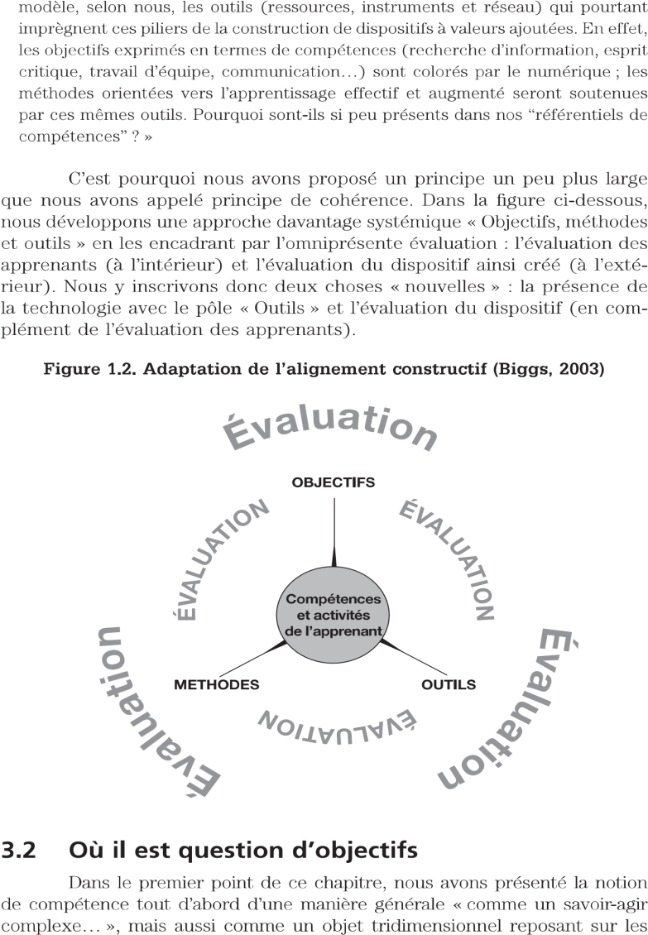**Consigne** : *Expliquez le schéma suivant*.

Dispositif élaboré par Marcel Lebrun (cité dans Dumont &Berthiaume, 2016, p.24)

**TD : *02***

**Thème :** *De l’objectif général à la pratique évaluative*

**Consigne** : *Expliquez le schéma suivant*.

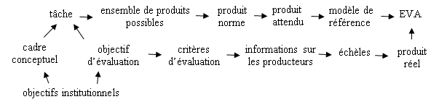

Schéma élaboré par Bonniol (cité dans Bonniol& Vial, 2006, p.65)

**TD : *03***

**Thème :** *Les moments d’évaluations*

**Consigne** : *Expliquez le schéma suivant*.

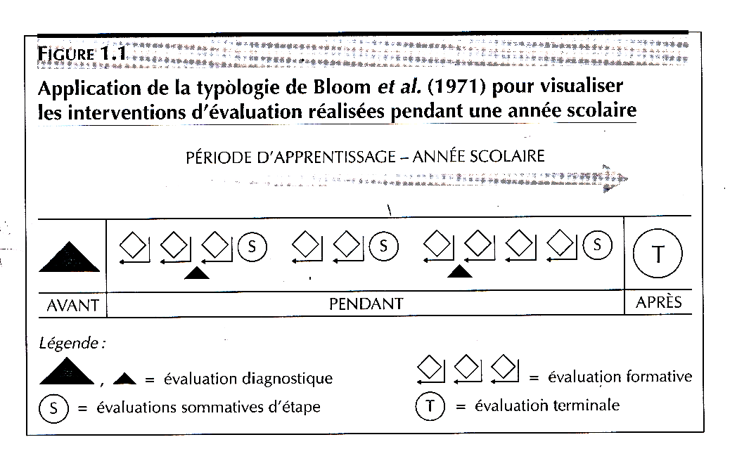

Modèle proposé par G. Scallon dans son ouvrage « *évaluation formative* » (2000, p18)

**TD *: 04***

**Thème :** *Subjectivité de l’évaluation (erreurs inhérentes à l’évaluateur)*

**Consigne** : *Explicitez les critères parasites de fidélité de l’évaluation*.

**TD :** *05*

**Thème :** *L’erreur*

**Consigne** : *Explicitez le sens de l’erreur (de la représentation à son exploitation)*